问题1：如下图所示，公式中的M代表什么？
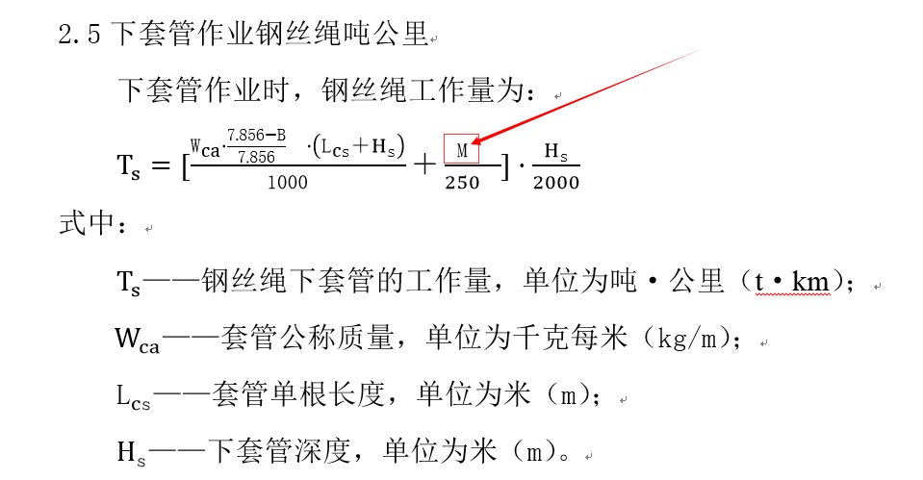

答复：M即为游车-吊卡总质量 参考基本公式

问题2：切绳长度的取值不确定。如图所示，切绳长度是根据“井架高度”计算还是根据“滚筒周长”计算？我没注意这点，所以，还要麻烦你确认一下。
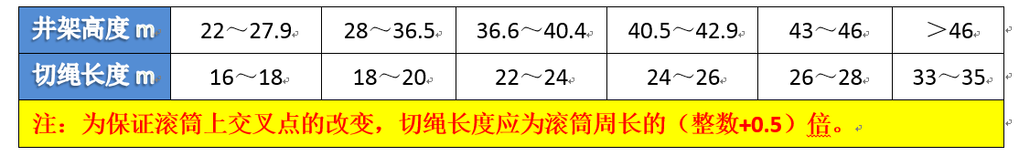

答复：切绳长度根据 滚筒周长 计算！

问题3：缠绕效率的取值，需要知道是滑动轴承还是滚动轴承。是需要通过界面选择吗？
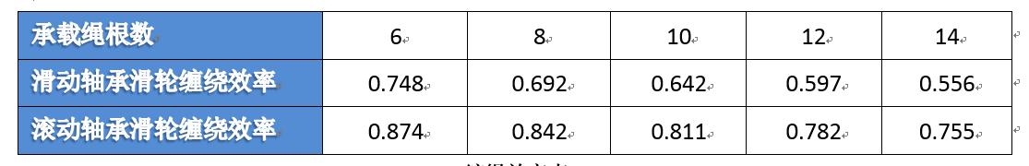

答复：只算 滚动轴承的 不考虑滑动轴承！

问题4：关于发票的。我大概查阅了一下关于发票和税收相关的政策，你公司能否和我签署一份外包服务合同（用的是公司的盖章）？如果可以，我就可以去税收局代打发票，如果不行，那我再另外想办法，你问一下你的领导，看看能不能签合同。问好之后就回复我，QQ邮箱之类的都可以，我晚上会查收。

答复：签合同的话 估计你人还得过来 太麻烦了 我给你问问最简单的申请方式 培训费之类的

补充一点公式： 关于这个公式
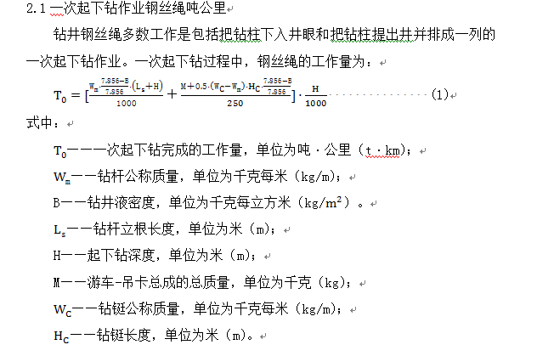

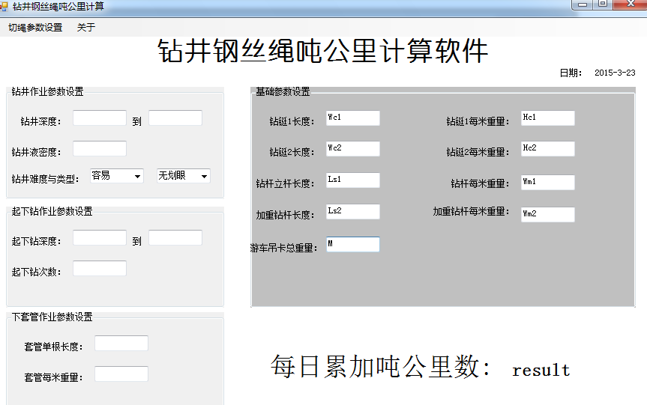

用到两个钻铤的时候 公式里的Wc和Hc计算公式
Wc= (Wc1*Hc1+Wc2*Hc2)/(Hc1+Hc2)； Hc=Hc1+Hc2

